**Editar producto**

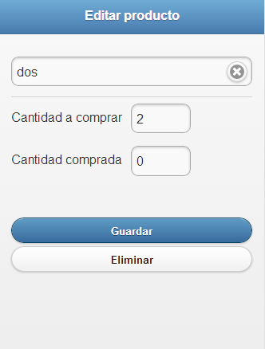

Fig EI-1

A partir de la página dónde se listan los productos de una lista, se hace click sobre un producto y se accede a una página, Fig EI-1, dónde aparecen los datos del producto para poderlos modificar. El nombre es obligatorio, de lo contrario, aparecerá un mensaje de error, Fig EI-2. La cantidad y la cantidad comprada se modifican del mismo modo. Al clikar sobre ellas aparece desde abajo un spinner, mediante el cual se selecciona el número deseado con "Aceptar" o no se modifica con el botón "Cancelar", Fig EI-3.

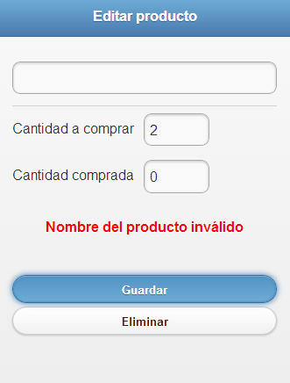

Fig EI-2

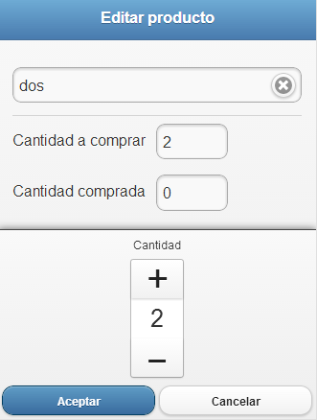

Fig EI-3

Si la cantidad comprada es mayor que la cantidad a comprar, se informa al usuario del error.

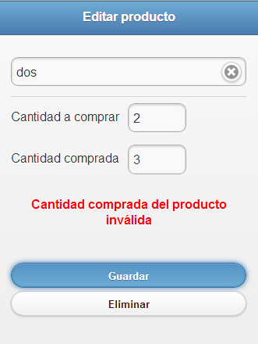

Fig EI-4

Al guardar los nuevos datos, el sistema muestra la lista de los productos con el producto ya modificado, Fig EI-5. Si "cantidad comprada" es igual a "cantidad", a la izquierda del producto aparecerá una marca.

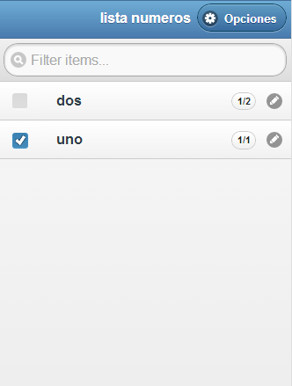

Fig EI-5